Комментарий к постановлению Совета Министров Республики Беларусь от 10.04.2023 № 248 «Об изменении постановления Совета Министров Республики Беларусь от 30 декабря 2019 г. № 940»

Советом Министров Республики Беларусь 10 апреля 2023 года принято постановление № 248 «Об изменении постановления Совета Министров Республики Беларусь от 30 декабря 2019 г. № 940»
(далее – постановление № 248).
Постановлением № 248 расширяется сфера применения на добровольной основе электронного документооборота в межстрановой торговле, в первую очередь при трансграничной торговле с Российской Федерацией, а также распространение положений постановления Совета Министров Республики Беларусь от 30 декабря 2019 г. № 940 «О функционировании механизма электронных накладных»
(далее – постановление № 940) на электронный документооборот при осуществлении взаимной торговли с другими государствами.
Так, в частности, постановлением № 248 предусматривается, что осуществление трансграничного электронного документооборота возможно при:
наличии у субъектов хозяйствования технической возможности;
наличии заключенного между национальным оператором доверенной третьей стороны и доверенной третьей стороной – нерезидентом Республики Беларусь соглашения об установлении доверия к издаваемым в других государствах сертификатам отрытых ключей проверки электронной цифровой подписи (далее – ЭЦП);
установлении информационного взаимодействия с между EDI-провайдером – резидентом Республики Беларусь и оператором электронного документооборота – нерезидентом Республики Беларусь.
Следует отметить, что исходя из заложенных в постановлении № 248 подходов под транспортными и иными документами понимаются международная товарно-транспортная накладная «CMR» (транспортный документ) и электронная товарная накладная (иной документ, подтверждающий перемещение товаров).
Осуществление обмена транспортными (товаросопроводительными) и (или) иными документами, подтверждающими перемещение товаров при осуществлении взаимной торговли с другими государствами
(далее – транспортные и иные документы) будет осуществляться с использованием действующего механизма по созданию, передаче и получению электронных накладных, применяемого в Республике Беларусь с 2016 г. Дополнительные технические операции, связанные с осуществлением процедуры проверки ЭЦП национальным оператором доверенной третьей стороны по признанию подлинности электронных документов при межгосударственном электронном взаимодействии будут осуществляться оператором электронного документооборота (EDI-провайдером) и организацией, определенной Указом Президента Республики Беларусь от 8 ноября 2011 г. № 515 «О некоторых вопросах развития информационного общества в Республике Беларусь» национальным оператором доверенной третьей стороны (РУП «Национальный центр электронных услуг»
(далее – РУП «НЦЭУ»).
Так, в соответствии с механизмом, предусмотренным постановлением
№ 248, процесс создания, передачи и получения транспортных и иных документов будет осуществляться следующим образом.
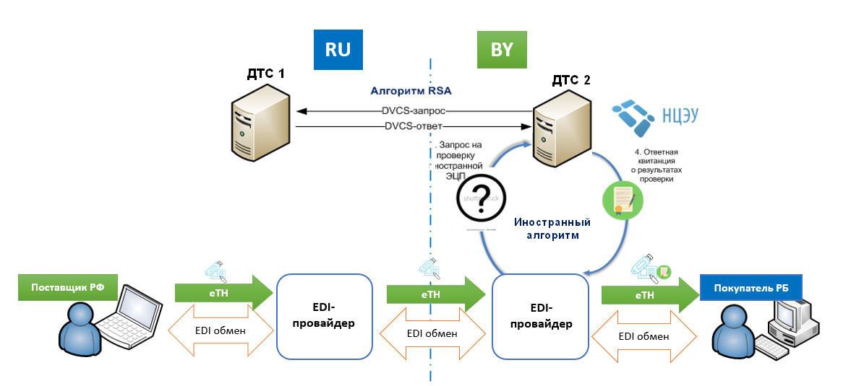
Субъект хозяйствования, например Российской Федерации, создает транспортный и иной документ, подписывает его ЭЦП и направляет оператору электронного документооборота Российской Федерации для проверки и передачи. Затем такой документ передается EDI-провайдеру Республики Беларусь. При получении транспортного и иного документа
EDI-провайдер Республики Беларусь направляет запрос в РУП «НЦЭУ», об удостоверении подлинности электронного документа. РУП «НЦЭУ» при получении запроса от EDI-провайдера обращается к оператору доверенной третьей стороны Российской Федерации для удостоверения подлинности электронного документа, поступившего из Российской Федерации. Информация о подтверждении подлинности электронного документа передается от национального оператора Российской Федерации
РУП «НЦЭУ» и далее EDI-провайдеру Республики Беларусь. После получения соответствующей информации EDI-провайдер Республики Беларусь передает транспортный и иной документ субъекту хозяйствования Республики Беларусь.
Одновременно постановлением № 248 предусматривается, что при получении от национального оператора доверенной третьей стороны информации о непрохождении процедуры установления доверия к ЭЦП и (или) транспортному и иному документу, такой документ передаче грузополучателю не подлежит. Оператору электронного документооборота – нерезиденту Республики Беларусь направляется уведомление о непрохождении транспортным и иным документом процедуры установления доверия к ЭЦП и (или) транспортному и иному документу. Транспортный и иной документ возвращаются грузоотправителю или оператору электронного документооборота с приложением информации, полученной от национального оператора доверенной третьей стороны.
Аналогичный механизм проверки ЭЦП подразумевается для грузополучателя, подписавшего транспортный и иной документ (проверка ЭЦП грузополучателя осуществляется национальным оператором доверенной третьей стороны и обмен осуществляется через EDI-провайдеров).
Также постановлением № 248 устанавливается, что транспортные документы, подтверждающие перемещение товаров при осуществлении взаимной торговли с другими государствами, создаваемые субъектами хозяйствования Республики Беларусь, должны содержать сведения, предусмотренные для заполнения в международной товарно-транспортной накладной «CMR», составляемой на бумажном носителе, а также следующие сведения:
международный идентификационный номер субъекта хозяйствования – участника хозяйственной операции (глобальные номера расположения - Global Location Number (GLN), присваиваемые системой автоматической идентификации ГС1 Беларуси;
код страны грузоотправителя;
код страны грузополучателя.
Иные документы, создаваемые субъектами хозяйствования Республики Беларусь, подтверждающие перемещение товаров при осуществлении взаимной торговли с другими государствами, должны содержать сведения, предусмотренные для заполнения в товарных накладных, составляемых на бумажном носителе, а также следующие сведения:
международный идентификационный номер субъекта хозяйствования – участника хозяйственной операции (глобальные номера расположения - Global Location Number (GLN), присваиваемые системой автоматической идентификации ГС1 Беларуси;
международный идентификационный номер товара (глобальный номер торговой единицы - Global Trade Item Number (GTIN);
код страны грузоотправителя;
наименование страны грузоотправителя;
код страны грузополучателя;
наименование страны грузополучателя.
При этом ввиду того, что в других государствах не предусматривается обязательное указание GLN-номеров для идентификации участников электронного документооборота, идентификация в системе автоматической идентификации ГС1 Беларусь субъектов хозяйствования других государств не требуется, при создании субъектом хозяйствования Республики Беларусь транспортного и иного документа требуется указание только GLN-номера грузоотправителя (резидента Республики Беларусь).
Справочно. В целях недопущения барьеров в осуществлении взаимной торговли постановлением № 248 предусматривается, что требования к форматам и структуре транспортных и иных документов устанавливаются только в случае создания их белорусскими субъектами хозяйствования.
В отношении транспортных и иных документов, создаваемых субъектами хозяйствования–нерезидентами Республики Беларусь, постановлением № 248 предусматривается только одно требование – прохождение процедуры установления доверия к ЭЦП.
Кроме того, в целях повышения квалифицированности и качества оказываемых EDI-провайдерами услуг, постановлением № 248 предусматриваются дополнительные основания для отказа в выдаче аттестата EDI-провайдера, а также принятия решения о прекращении действия такого аттестата.
Так, постановлением № 248 дополнительно к основаниям для отказа в осуществлении административной процедуры, закрепленным статьей 25 Закон Республики Беларусь от 28.10.2008 № 433-З «Об основах административных процедур», и текущей редакцией постановления № 940 предусматриваются дополнительные основания для отказа в выдаче аттестата при несоответствии заявителя следующим требованиям:
возможность круглосуточного и бесперебойного получения, передачи электронных накладных, а также транспортных и иных документов по телекоммуникационным каналам связи;
наличие программно-аппаратных средств, расположенных на территории Республики Беларусь, с использованием которых осуществляется электронный документооборот в утвержденных форматах и порядке, установленных законодательством;
функционирование электронного документооборота с использованием информационной системы, формирующей базу данных об участниках электронного документооборота (грузоотправитель, грузополучатель, автомобильный перевозчик), об электронных накладных, а также транспортных и иных документах;
защита и хранение информации об электронных накладных, а также транспортных и иных документах, формируемой информационной системой электронного документооборота, в том числе наличие системы резервного копирования, обеспечивающей сохранность данной информации;
круглосуточное предоставление налоговым и таможенным органам на безвозмездной основе информации об электронных накладных, а также транспортных и иных документах посредством удаленного доступа к информационной системе электронного документооборота.
Одновременно постановлением № 248 предусматривается, что действие аттестата в случаях, указанных в абзаце третьем части третьей пункта 3 постановления № 940 (систематическое (два раза и более в течение календарного года) нарушения порядка передачи, получения, хранения электронных накладных и (или) ненадлежащего исполнения (неисполнения) EDI-провайдером требований, предусмотренных в подпункте 1.11 пункта 1 постановления № 940, и (или) неосуществления контроля за соответствием электронных накладных установленным форматам, заполнением дополнительных реквизитов, подлежащих указанию в электронной накладной, а также проверки наличия в ПК СПТ сведений о товарах, указанных в электронных накладных), прекращается по решению органа, осуществляющего выдачу аттестата, после подтверждения фактов, указанных в абзаце третьем части третьей настоящего пункта. Подтверждение таких фактов предлагается проводится в течение 45 календарных дней со дня поступления в орган, осуществляющий выдачу аттестата, информации об установлении таких фактов.
Постановление № 248 вступает в силу с 1 мая 2024 г. за исключением отдельных положений, предусматривающих корректировку постановления
№ 940 в связи с принятием Закона Республики Беларусь от 13.12.2022 № 227-З «Об урегулировании неплатежеспособности, которые вступают в силу
с 1 октября 2023 г.

Управление электронных систем контроля главного управления контроля реализации товаров и услуг

